오픈소스 기초설계 #과제 3 : 쉘 스크립트 프로그래밍 실습

20233072 김경서

ex 3-0.sh

* hello world를 출력

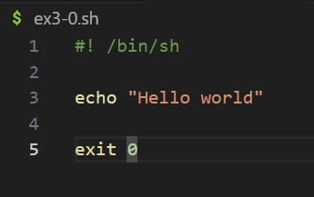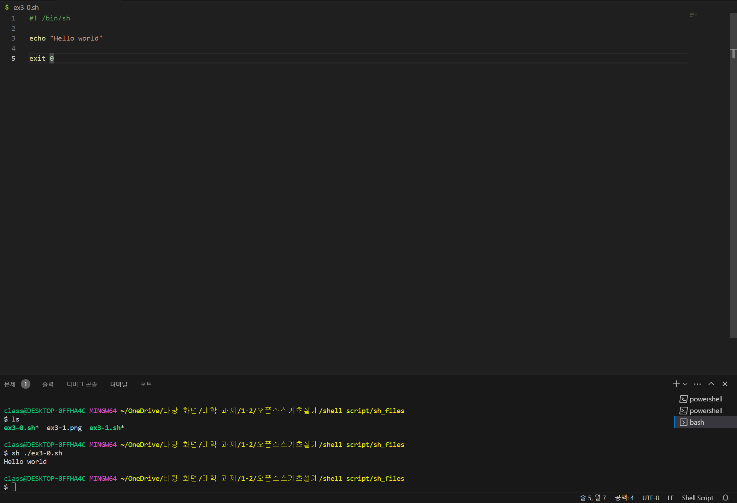

ex3-1.sh

* 숫자를 입력 받아 hello world를 여러 번 출력

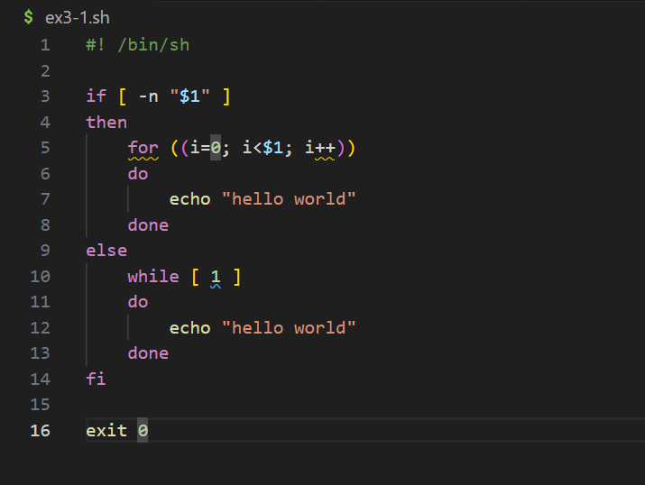

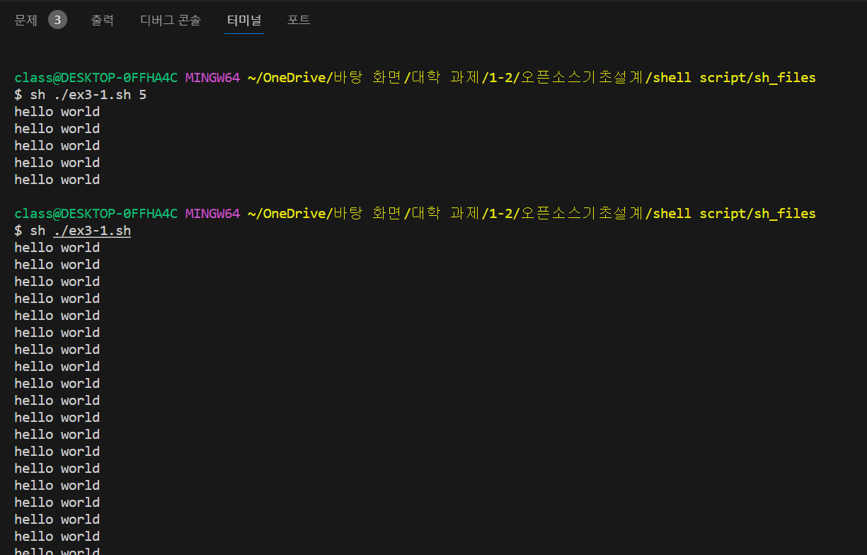

ex3-2.sh

* 두 숫자와 연산자 + 또는 –를 입력 받아 계산하기.

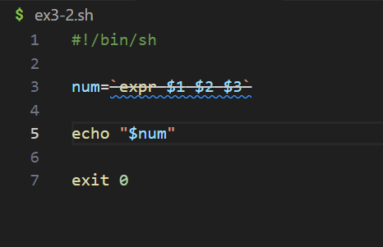

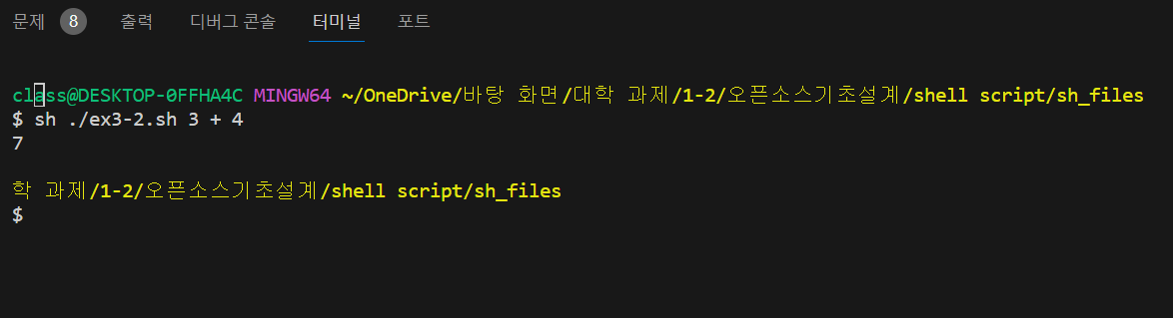

ex3-3.sh

* 체질량 지수 (BMI) 계산하여 비만 여부를 판단.

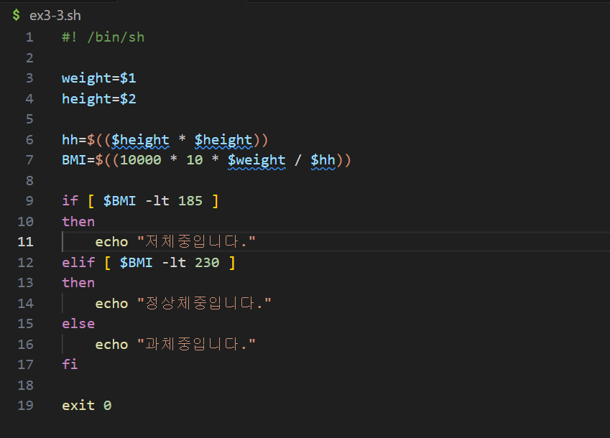

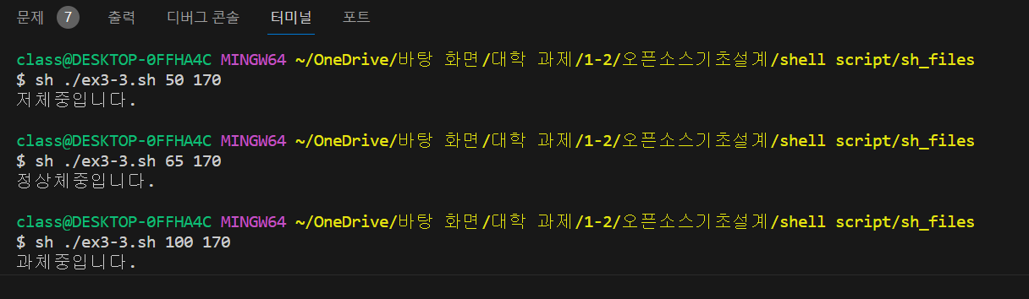

ex3-4.sh

* case문을 활용한 예제 실습
* 입력에 따라 분기하여 서로 다른 출력, 다양한 입력에 대한 방어 코드.

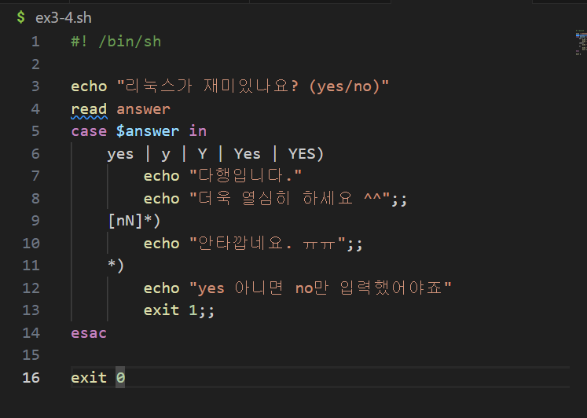

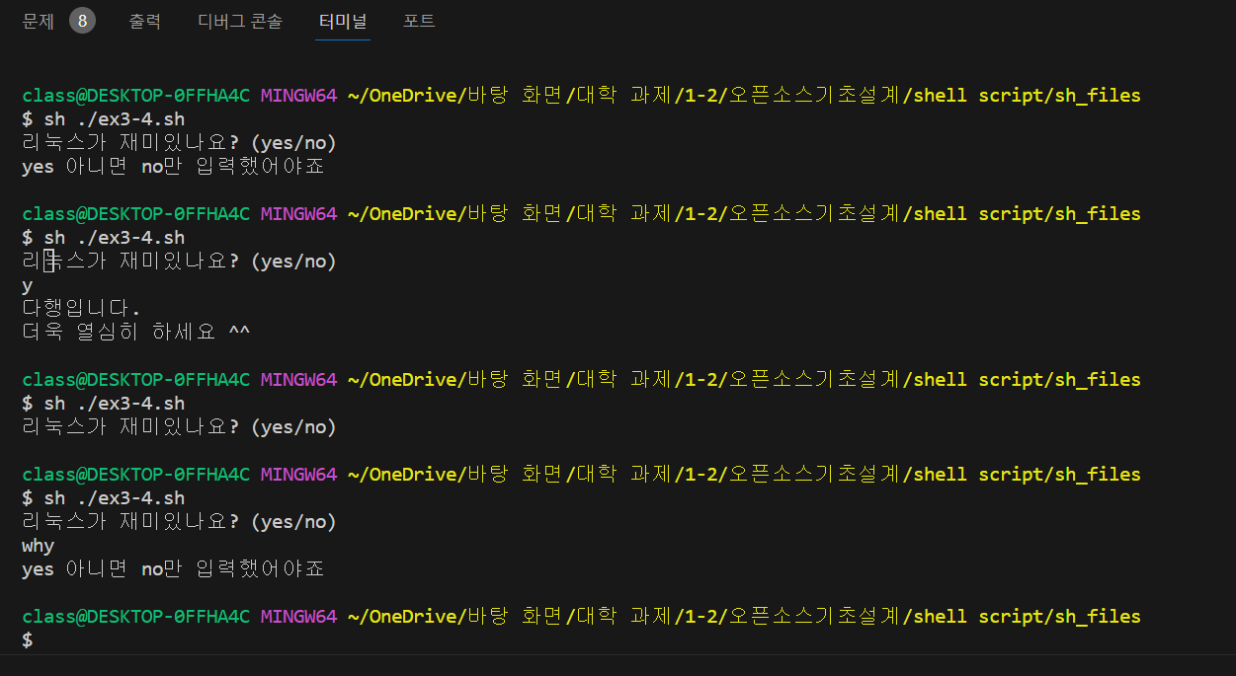

ex3-5.sh

* 내부 함수를 만들어 리눅스 명령어(e.g. ls)를 실행.
* 입력 인자를 내부 함수 내의 리눅스 명령어 옵션으로 전달.

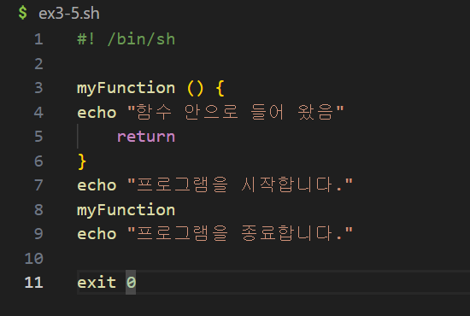

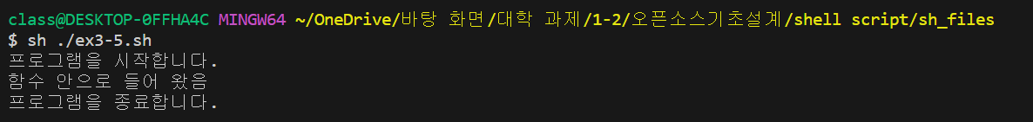

ex3-6.sh

* 입력된 이름으로 폴더가 있는 지 확인. 없다면 생성.
* 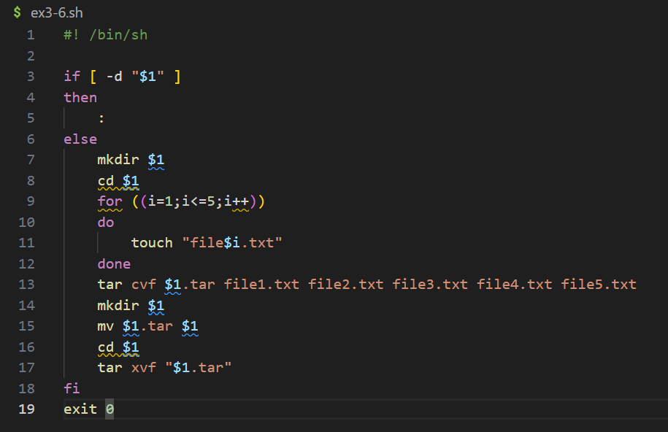5개의 파일을 만들고 압축 새로운 폴더를 생성하여 압축 해제.

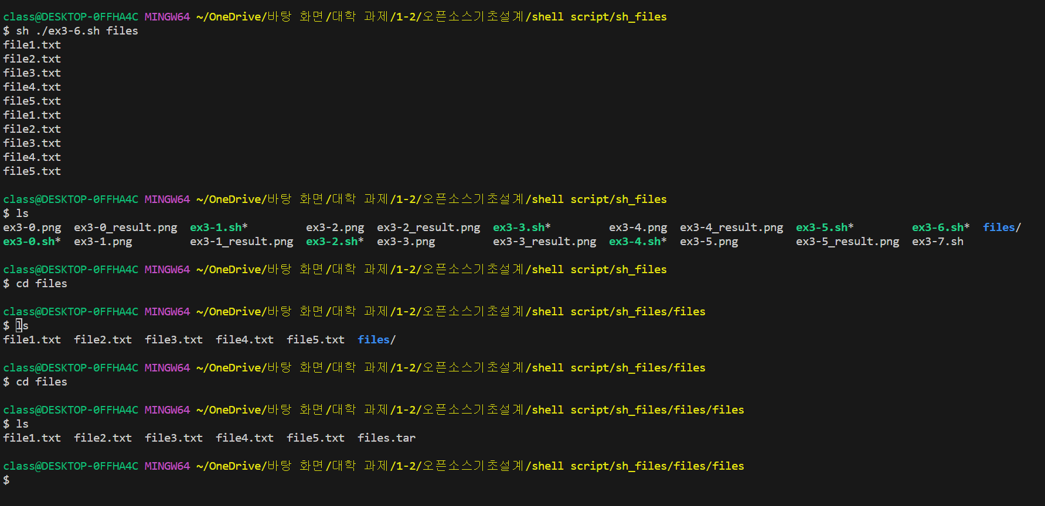

ex3-7.sh

* 입력된 이름으로 폴더에서 5개 이상의 파일을 만듦.
* 파일 이름대로 하위 폴더들을 생성하고 각 폴더에 해당 파일을 링크.

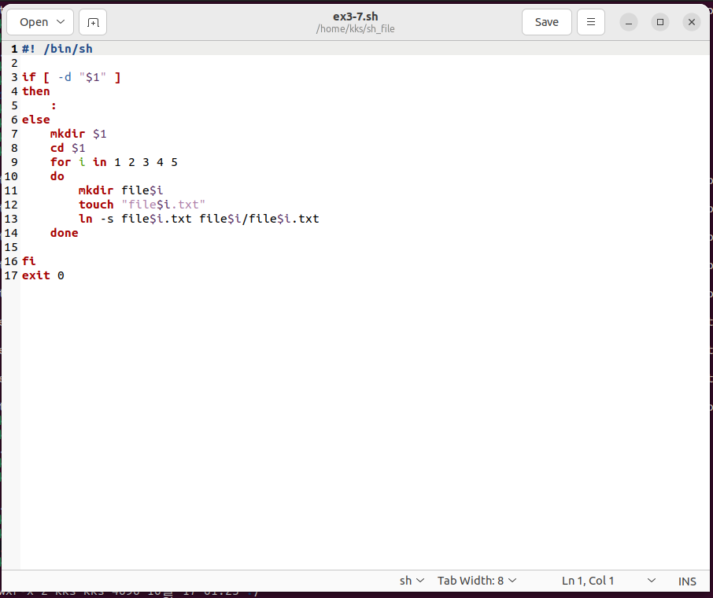

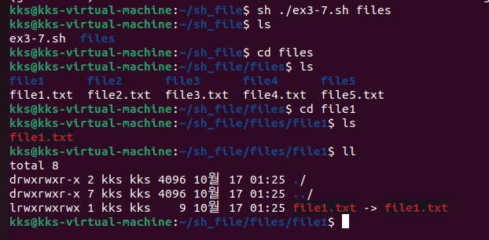

ex3-8.sh

* 팀원의 이름과 생일 또는 전화번호를 DB.txt에 기록
* 이름과 정보를 DB.txt에 계속 추가할 수 있음. 또는 처음부터 다시 작성.

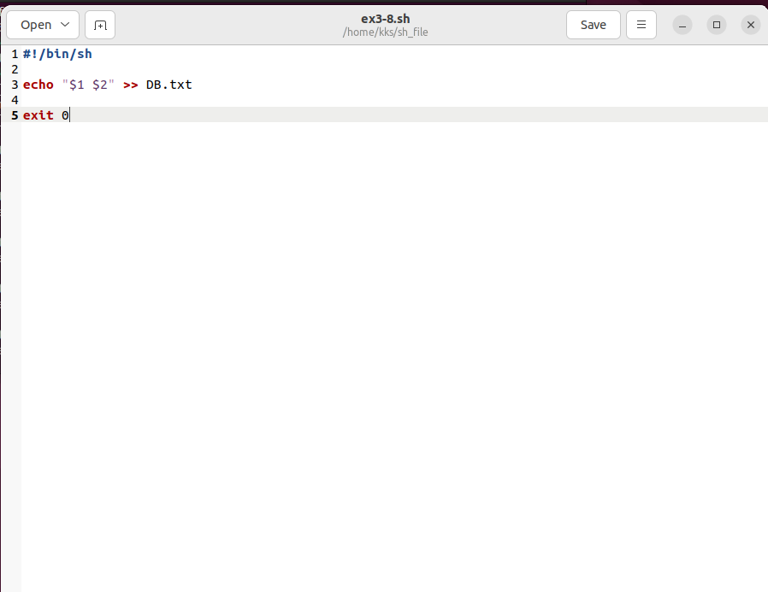

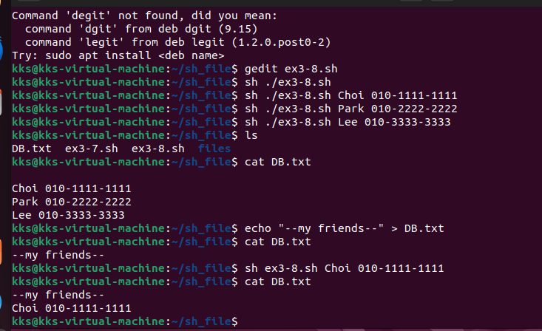

ex3-9.sh

* 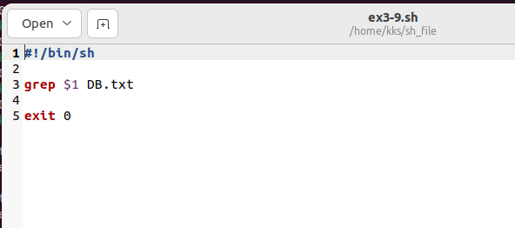이름으로 검색. DB.txt에서 검색된 팀원의 정보를 확인

